再興中學99學年度性別平等教育宣導活動
「摸摸行不行？校園性騷擾防治宣導」
100年4月20日(三)週會時間，輔導室邀請臺北市大直婦女暨家庭服務中心郭紫萍社工蒞校，為國中部七、八年級同學進行校園性騷擾防治宣導。
首先，郭社工除為同學解說「性騷擾」的定義，然後說明性騷擾包含身體行為、言詞行為及其他行為，並以影片方式說明容易發生性騷擾的場所及同學的因應之道， 中間並穿插有獎徵答，以強化同學們的認知。
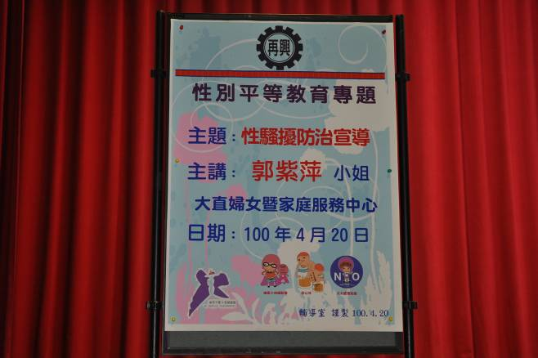 | 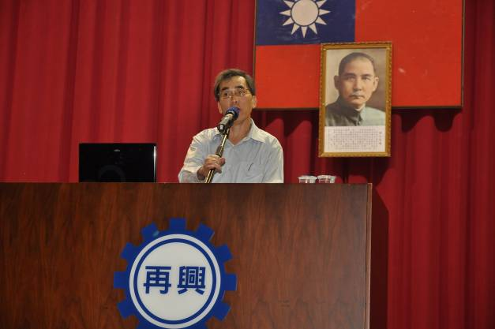
活動海報 | 朱正宇校長致歡迎詞
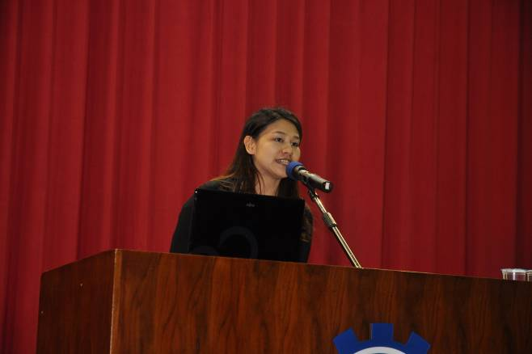 | 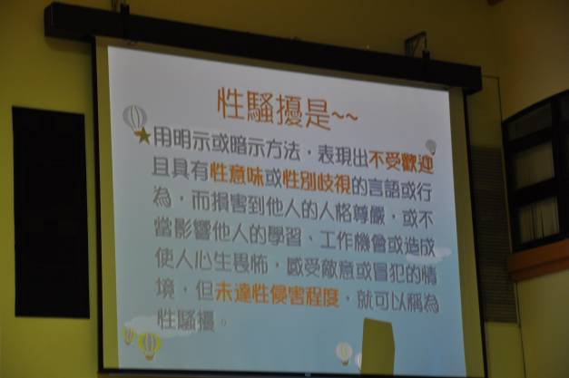
郭紫萍社工 | 性騷擾的定義
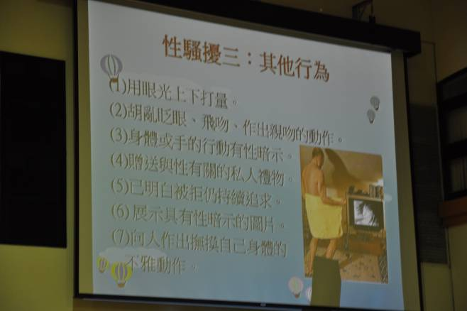 | 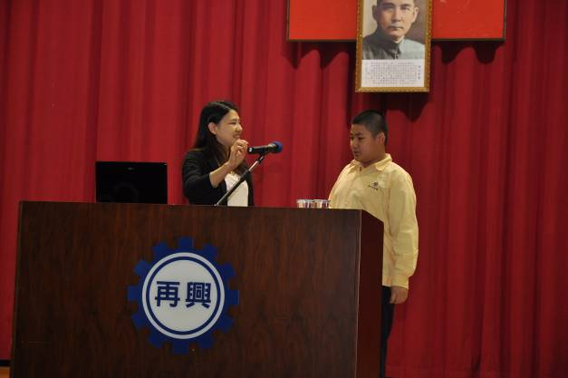
除身體、言詞外其他性騷擾行為 | 同學答覆有獎徵答
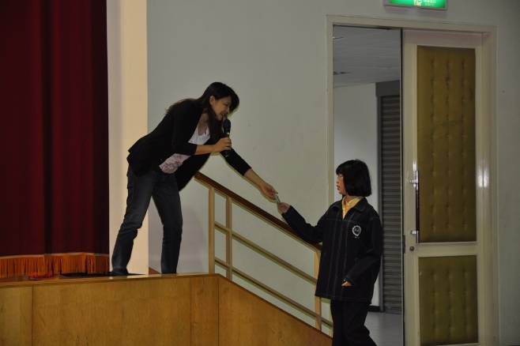 | 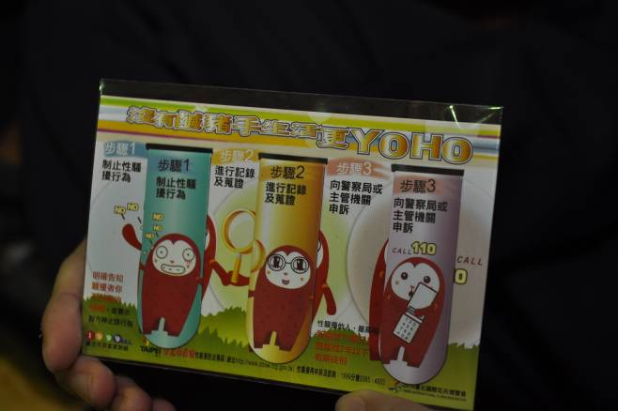
郭社工志贈小禮物 | 有獎徵答小禮物
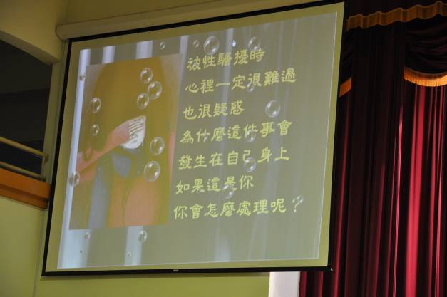 | 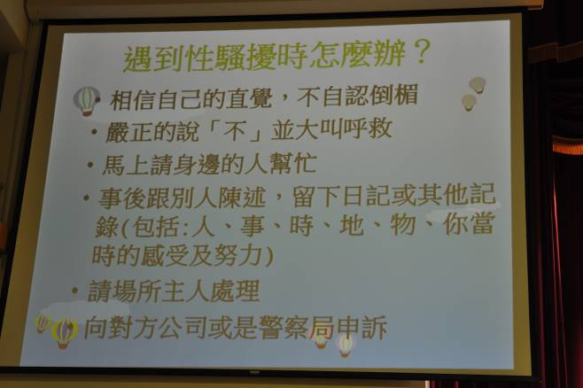
被性騷擾者的感受 | 遇到性騷擾時怎麼辦？
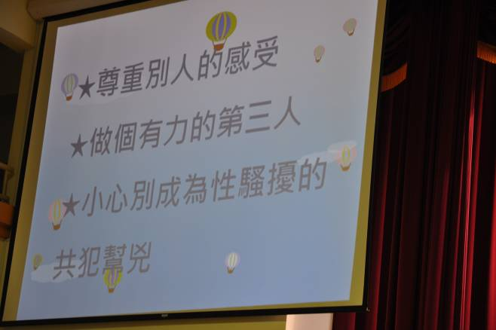 | 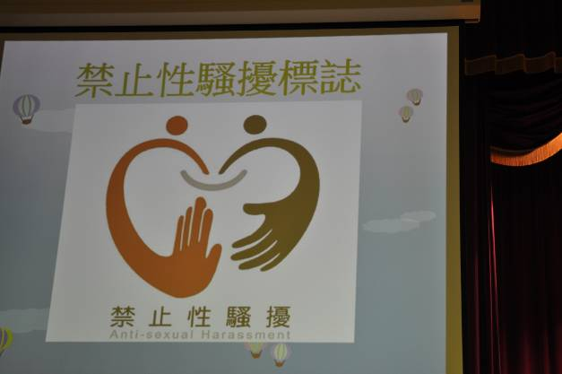
做個有力的第三人 | 禁止性騷擾標誌

